Cu ocazia Zilei Mondiale a Lupusului 2023, Lupus Europe are plăcerea de a anunța lansarea site-ului multilingv al Lupus100!

Lupus100.org este un site MULTILINGVISTIC administrat de Lupus Europe, organizația umbrelă europeană care reunește grupurile naționale de pacienți cu lupus.

Conține răspunsuri clare la 100 de întrebări despre lupus, elaborate în comun de experți în lupus și pacienți și aprobate de medicii din grupul de lucru ERN ReCONNET SLE.

În prezent, este disponibil în 11 limbi europene. Traducerile sunt validate de pacienți vorbitori nativi și de reumatologi specializați în lupus.

Prin urmare, este o sursă unică, gratuită, fiabilă și accesibilă de informații despre lupus.
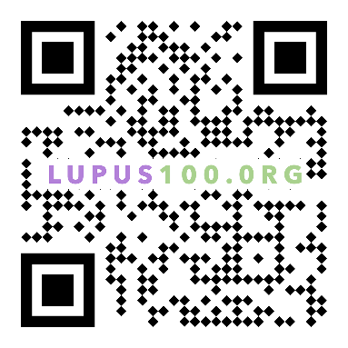
- Vizitați site-ul pentru a vă convinge!
- Răspândiți vestea despre lupus100.org

Dacă limba dvs. nu este încă disponibilă, contactați-ne la secretariat@lupus-europe.org

